3 четверть. 2 класс. 4 урок.
Тема урока: Тональность ре минор.
Ре минор в своих трёх видах. Натуральный без какой-либо дополнительной альтерации (не забывайте только про знак си-бемоля при ключе). Гармонический ре минор – с повышенной седьмой (до-диез). Мелодический ре минор – при восходящем движении гаммы си-бекар и до-диез (повышенные шестая и седьмая ступень), при нисходящем движении – возвращение натурального вида (до-бекар и си-бемоль).
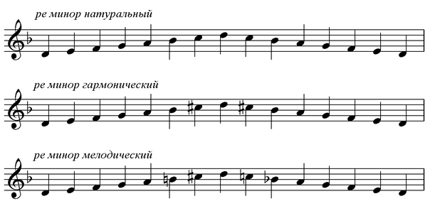
ДОМАШНЕЕ ЗАДАНИЕ.
1..стр. 14№ 16 ре минор записать в тетрадь 3 вида минора.
2. Выписать устойчивые ступени; неустойчивые, вводные.
3. Сделать опевание устойчивых ступеней.
4. Петь всё написанное.

Задание выполнить и прислать на электронную почту
tabolina231271@mail.ru или ВК не позднее 8 февраля

